|  |  |
| --- | --- |
| Collège des Dominicaines de notre Dame de la Délivrande – Araya- Classe : CM2 Juin 2020 – 1ère semaine  Nom : ________________________ | Logo.jpg |

**Education littéraire**

**Lisez** ce texte documentaire géographique puis **répondez** aux questions sur le cahier d’éducation littéraire :





**Orthographe**

**Objectif :** Savoir différencier et utiliser les homophones : son / sont

Voir les vidéos en cliquant sur les liens suivants: <https://www.youtube.com/watch?v=2xAIReDfXK0>

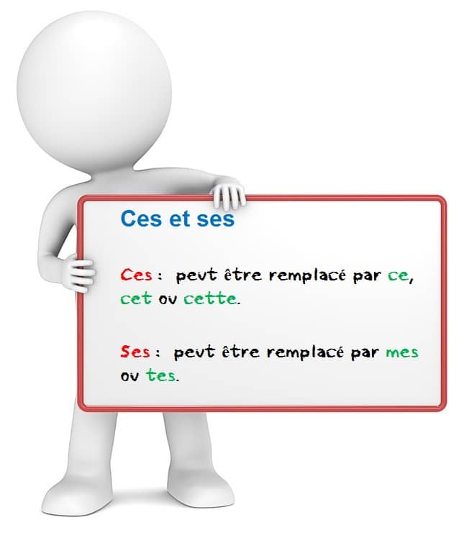<https://www.youtube.com/watch?v=yTOFahK_Kek>

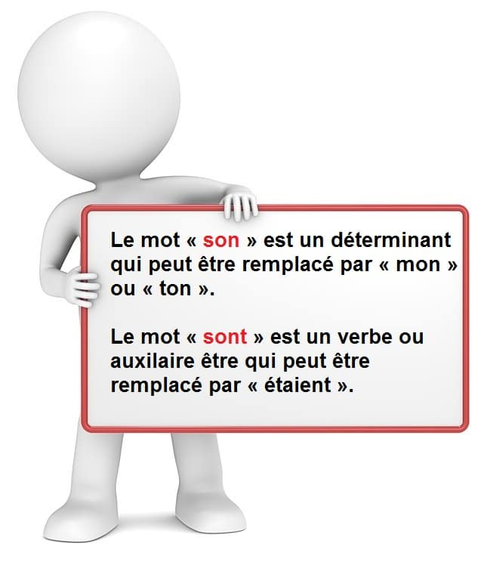

**Complétez** les phrases par **son**/ **sont, ses/ ces.**

A) Où ____________Pierre et ____________chiens?

B) Le vent souffle, _______ rafales couchent l’arbre.

C) Alice et Jonathan ___________-ils déjà levés?

D) Sonia et___________ cousin ____________ allés se baigner dans l’étang.

E) _________nez est retroussé et ________visage est couvert de taches de rousseur.

F) Le désert déroule à l’infini ______ sables brûlants.

G) Qui ___________ les enfants de Louise et de __________ mari?

H) _____ légendes me rappelle la Bretagne.

I) Que ____________-ils devenus? On est sans nouvelles d’eux.

J) Regardez _____ oiseaux migrateurs, bientôt ce sera l’hiver.

K) La maison ouvre ____ fenêtres sur la campagne.